7下测验：印度俄罗斯 （含答案）

1.印度的农产品产量很大，但出口量很少，其原因是（   ）

A、工业发达，农业原料消费多     B、畜牧业发达，饲料需求量大

C、人口众多，消耗农产品多        D、环境污染严重，农产品质量不合格

 2．关于印度描述正确的是（   ）

A、通过两次绿色革命，印度解决了粮食问题。

B、地形以山地、平原为主

C、西部沿海的孟买是印度最大城市

D、首都新德里是全国最大的“硅谷”

 3．俄罗斯西伯利亚地区不利于农业发展的主要原因是（　　）

A.年降水量少　　B.常年气温过低

C.森林面积过大　　　D.灌溉水源不足

 4．关于俄罗斯叙述不正确的是（　　　）

A.石油天然气丰富，有“世界加油站”之称

B. 温带大陆性气候分布广

C.政治经济重心在欧洲，所以属于欧洲国家

D.河流都向北流向北冰洋

  5.读图俄罗斯图，回答：

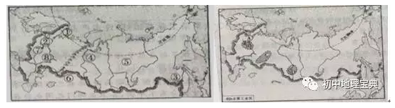（1）图中所示山脉名称是：　　　　。⑤是　　　　高原，该高原南部的大湖泊是　　　　　湖。⑥是俄罗斯的邻国　　　　　　。由图中信息可知，俄罗斯亚洲部分地势特点是                    。

（2）①是　　   港，临　　　洋；该港终年不冻，原因是　　　　　。

（3）Ａ工业区内最大的工业中心是　　　，是俄罗斯　　　　　和　　　　　　工业最发达的地区。Ｂ工业区也是俄罗斯铁路网最密集的地区，以　　　　为中心，呈　　　　　状分布。

（4）俄罗斯工业基础好，许多产品产量居世界前列，但与人们生活密切相关的　　工业发展比较薄弱。

（5）对比俄罗斯和日本，工业分布有何不同？为什么？

 6.新华网莫斯科3月27日电：国家习主席和夫人彭丽媛于当地时间11时55分许，抵达莫斯科，开始对俄罗斯进行国事访问．结合图，回答下列问题．

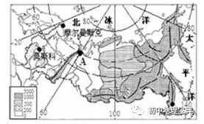

（1）俄罗斯西临             ，大部分地区位于五带中的          带．

（2）点A的经纬度是                .

（3）归纳俄罗斯地形、地势的主要特征：                  （至少2点，）

（4）海参崴与莫斯科相差约6小时，当国家主席习近平抵达莫斯科时，海参崴人们可能在  （   ）

A、早晨晨练   B、中午吃饭  C、傍晚散步   D、深夜休息

（5）习近平主席访俄期间，中俄将签订一揽子协议，其中就包括增加俄罗斯向中国的石油、天然气出口．俄罗斯向中国运输石油和天然气的最佳运输方式为

A、油罐列车    B、管道运输    C、汽车装运    D、火车与汽车联运

（6）关于俄罗斯亚洲部分的河流，航运价值都不大，下列解释错误的（）  A．地处纬度高，河流封冻期长

B．河流多自南向北流，容易发生凌汛

C．流域内地广人稀，经济较落后

D．河流含沙量大．

（7）俄罗斯西伯利亚大铁路修建在南部山区的原因是什么？

 7.读南亚及东南亚略图，回答下列问题。

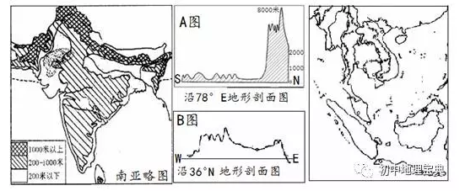

（1）东南亚地区由中南半岛和       两部分组成，该地区流经国家最多的河流是       。

（2）与东南亚大致位于同纬度地区的南亚，本区主要的国家是印度，其地形分为了三部分，与剖面图中（A或B）      对应。印度主要为     人种。由于      （方向）季风的不稳定，水旱灾害频繁。

（3）印度尼西亚素有“火山国”之称，境内多火山地震的原因是      。

**参考答案：**

1-4 C A B D   5.（1）乌拉尔山脉  中西部利亚高原  贝加尔湖  哈萨克斯坦   南高北低   （2）摩尔曼斯克   有暖洋流经过   （3）圣彼得堡  食品 纺织  莫斯科 放射状  （4）轻    （5）不同：日本工业沿海分布，俄罗斯工业靠近原料产地    原因：日本资源匮乏，俄罗斯资源丰富。

6.（1）波罗的海   北温带 （2）60°E、66.6°N  （ 3 ）地形西部平原东部高原山地，地势东高西低  （4）C（5）B（6）D   （7）南部地区纬度低，气候相对温暖；南部地区矿山资源丰富；南部人口城市多

 7.（1）马来群岛  湄公河 （2）A 白色  西南 （3）地处三大板块之间，地壳活跃